CPLD开发需求
1 需求
CPLD需要处理串并转换和6按键的信息，通过功能选择实现二选一。通过I2C接口传送给单片机。其中CPLD 选定为EPM3064。单片机的程序我们自己开发。
I2C

MCU

CPLD
6根串行输入
6按键

2 接口
2.1 6芯线串行接口：6芯线(串行)定义为VCC，SO，SCK，SI，OE，GND。但线序不定，即我们并不知道那根线对应的是什么信号。
VCC，SO，CLK，SI，EN，GND 中我们只需要处理其中3根线（SI，SCK，OE）。
OE 串行发送接收使能
SI 串行接收数据线
SO 串行发送数据线
SCK 串行数据时钟
GND 串行数据参考地
SI输出的信号为并转串芯片（74HC165）输出。
2.2 7芯按键接口：一根地 和6跟io信号。对应的连接6个按键。
2.2 I2C接口： SCLK，SDA，INT。IIC配置写入、数据读出和中断输出。

3 串行输出信号
只需要输出SI线上数据信号。OE为高时SI信号才有效，SCK 上跳沿SI数据有效，SI 一共8位，代表8种不同状态。
例如下图的 SI 信号线数据为0111,1111 。此时需要给单片机中断信号，单片机通过IIC把数据读走。

示例图1.
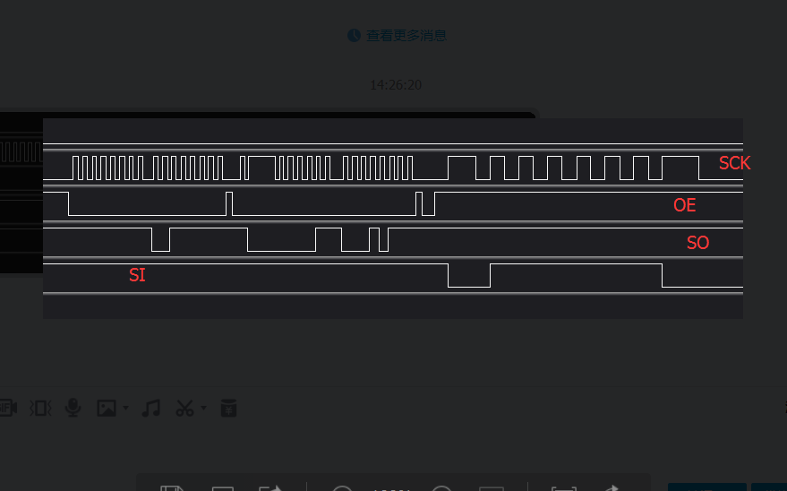
示例图2
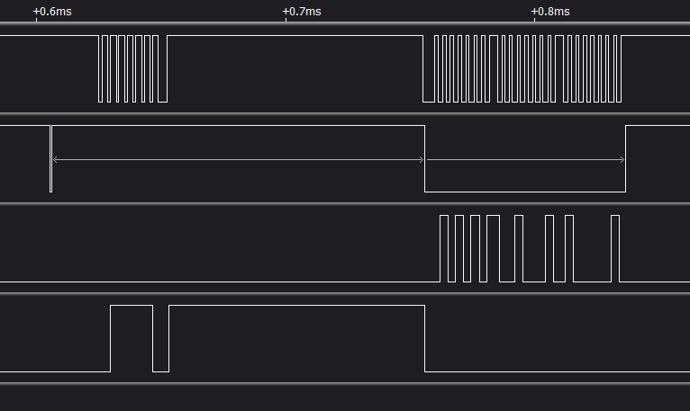

4 线序处理
需要通过从6根线中选出4个信号：GND,SI,OE,SCK。通过I2C写线序控制寄存器确定分别取那几根来对应GND,SI,OE,SCK。

5 功能
5.1，6选1数据选择器，4个
5.2，串行数据解码模块，1个
5.3，6按键输入检测模块，1个
5.4，输入线序寄存器。
5.5，功能选择器：串行输入还是并行输入。
5.6，输出值寄存器：串行或者并行解码输出。
这是我们的基本想法，如果你更好的设计也可。

6 串行输入地平面问题
由于6线的串行输入线不确定哪根是GND，所以，输入信号的地平面和系统地平面不能统一。我们了解到的方法是，设定为GND的IO需要设计为输出端口，且输出低电平，使得地平面尽可能的相等。如果有其他更好的方法，欢迎提出。

7要求
给出完整的工程设计，包括源代码、仿真数据等等。

微信：foodeyun
QQ：363238035

